«English tongue twisters» | февраль 15  2022
О проведении конкурса скороговорок среди учащихся 5-х классов на неделе английского языка |  | Учитель английского языка Темирбек кызы Саламат

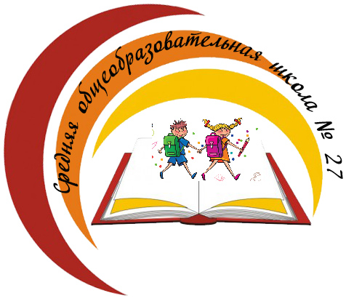
Бишкек шаары
Биринчи май району
№ 27 жалпы билим
берүүчү орто мектеби

Конкурс скороговорок
«English tongue twisters»
В нашей школе ежегодно проходит Республиканская Неделя английского языка, в течение которой проводятся конкурсы, игры, викторины, выпускаются газеты на английском языке. В этот раз учащиеся 5-х классов приняли участие в конкурсе скороговорок.
Конкурс прошел в онлайн формате, так как сказывается еще пандемия.
Цель:
- Повысить интерес к изучению английского языка;
- Развивать умения говорения, выразительного чтения;
- Формировать положительные эмоции у учащихся, уважение к культуре и народу страны, язык который они изучают;
- Совершенствование фонетической речи ;
- Формировать интонационную выразительность речи;
- Развивать слуховое внимание и память ;
- Формировать умение взаимодействия со сверстниками в процессе соревнования
Задачи:
- Активизация лексико-грамматических структур в речи учащихся, развитие речевых умений;
- Стимулирование желания учащихся общаться, высказывать свои мысли на английском языке.
- Развивать интерес к скороговоркам
Оборудование: скороговорка, экран, презентация(слайд), камера
Ход мероприятия:
Ученики учат наизусть одну из скороговорок. В классе рассказывают в быстром темпе, учитель снимает их на видео
Задание
Скороговорки (Tongue Twisters) 3 балла за скороговорку
Robert Rowley rolled a round roll round,
A round roll Robert Rowley rolled round;
Where rolled the round roll
Robert Rowley rolled round?
Swan swam over the sea
Swan swam over the sea,
Swim, Swan, swim;
Swan swam back again,
Well swum, Swan.

Заключение: Участвовали всего 20 учащихся. Все готовились очень хорошо. Конкурс проводился в онлайн формате. Строгое жюри объективно оценили знания учащихся. Жюри состояло из учителей английского языка.

